Uzupełnienie do prognozy oddziaływania na środowisko projektu zmiany miejscowego planu zagospodarowania przestrzennego miasta Mrągowa
– terenów mieszkaniowo-usługowych

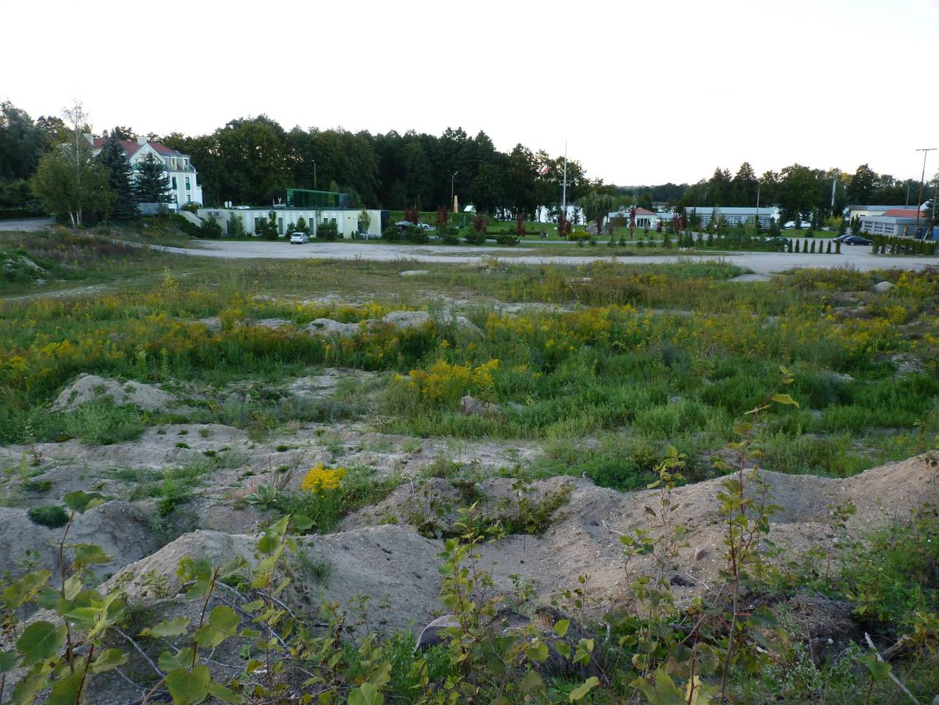

Autorzy opracowania:

mgr inż. Monika Jabłońska mgr inż. Paweł Jabłoński

Olsztyn – kwiecień 2017 r.

SPIS TREŚCI

CZĘŚĆ OPISOWA

- Wstęp........................................................................................................3
- Opis stanu zagospodarowania terenów sąsiadujących z obszarami objętymi opracowaniem ……………………………………………………………………………………………………………3
- Analiza wpływu obiektów i instalacji znajdujących się w otoczeniu obszarów objętych opracowaniem……………………………………………………………………………………….…….4

- Oświadczenie wynikające z art. 51 ust. 2 pkt. 1 lit F ustawy z dnia 3 października 2008 r. o udostępnianiu informacji o środowisku i jego ochronie, udziale społeczeństwa w ochronie środowiska oraz o ocenach oddziaływania na środowisko (t.j. Dz. U. z 2016 r. poz. 353 ze zm.).

- Wstęp

Niniejsze uzupełnienie do prognozy oddziaływania na środowisko projektu zmiany miejscowego planu zagospodarowania przestrzennego miasta Mrągowa – terenów mieszkaniowo-usługowych sporządzone zostało w związku z pismem Warmińsko-Mazurskiego Państwowego Wojewódzkiego Inspektora Sanitarnego w Olsztynie z dnia 07.04.2017 r., znak: ZNS.9022.2.98.2017.Z

- Opis stanu zagospodarowania terenów sąsiadujących z obszarami objętymi opracowaniem

Obszar objęty projektem zmiany planu obejmuje dwa tereny położone w części północnej miasta Mrągowo: pierwszy teren oznaczony na Załączniku nr 1a do prognozy oraz drugi teren oznaczony na Załączniku nr 1b do prognozy.

Teren oznaczony na Załączniku nr 1a do prognozy obejmuje działki o nr ewid. 135/2 i 135/4 położone po zachodniej stronie drogi powiatowej nr 1509N – ulicy Młodkowskiego. Od drogi teren oddzielony jest pasem terenu o szerokości ok. 7 m należących do nieruchomości nie objętej opracowaniem zmiany planu (działka o nr ewid. 135/3). Po przeciwnej stronie drogi powiatowej zlokalizowana jest zabudowa mieszkaniowa jednorodzinna i tereny niezabudowane. Od strony południowej teren graniczy z drogą wewnętrzną (działka o nr ewid. 134), za którą znajdują się tereny zadrzewione i zakrzewione (działka o nr ewid. 132/2).
Od strony północnej, wschodniej i zachodniej obszar objęty opracowaniem zmiany planu graniczy z terenami niezagospodarowanymi i niezabudowanymi porośniętym zadrzewieniami i zakrzaczeniami (działka o nr ewid. 135/3). W odległości ok. 60 m w kierunku północno-zachodnim od działki nr ewid. 135/4 zlokalizowana jest oczyszczalnia ścieków Okręgowej Spółdzielni Mleczarskiej w Mrągowie; w odległości ok. 120 m w kierunku zachodnim znajduje się kompleks leśny (działka o nr ewid. 3264/1).
Zgodnie z ustaleniami obowiązującego Miejscowego planu zagospodarowania przestrzennego miasta Mrągowa – terenów mieszkaniowo-usługowych w sąsiedztwie obszaru objętego niniejszym opracowaniem przewiduje się następujące sposoby zagospodarowania nieruchomości:
- działka nr ewid. 132/2 – teren przeznaczony na cele zieleni nieurządzonej (ZN1)
- działka nr ewid. 135/3 – teren przeznaczony na cele zieleni izolacyjnej (ZI1)
- działka nr ewid. 136 – teren urządzeń sieci kanalizacji sanitarnej (NOp)
- działka nr ewid. 134 – teren komunikacji kołowej (D1)
- działki zlokalizowane po przeciwnej stronie drogi powiatowej nr 1509N – tereny mieszkaniowe jednorodzinne (MU1).

Teren określony na Załączniku nr 1b do prognozy obejmuje działki o nr ewid. 126/11 i 126/12 położone po wschodniej stronie drogi powiatowej nr 1509N – ulicy Młodkowskiego.
Od strony wschodniej teren objęty opracowaniem zmiany planu graniczy z jeziorem Juno (działka o nr ewid. 355). Od strony północnej z terenem zabudowanym i zagospodarowanym (działki o nr ewid. 125/2 i 125/6), do strony południowej z terenem niezabudowanym, jednakże silnie przekształconym i pozbawionym niemalże szaty roślinnej (działka o nr ewid. 126/9). Po przeciwnej stronie drogi powiatowej zlokalizowany jest zbiornik wodny (działka o nr ewid. 140) oraz tereny niezabudowa i niezagospodarowane porośnięte zadrzewieniami i zakrzaczeniami (działki o nr ewid. 137, 138 i 135/3).
Teren objęty opracowaniem zmiany planu jest przekształcony – miejscami utwardzony, miejscami pozbawiony szaty roślinnej, a miejscami porośnięty roślinnością synantropijną i ruderalną. W części zachodniej zlokalizowana jest stacja transformatorowa średniego napięcia.
Zgodnie z ustaleniami obowiązującego Miejscowego planu zagospodarowania przestrzennego miasta Mrągowa – terenów mieszkaniowo-usługowych w sąsiedztwie obszaru objętego niniejszym opracowaniem przewiduje się następujące sposoby zagospodarowania nieruchomości:
- Działka nr ewid. 125/2 – teren przeznaczony na cele produkcyjno-składowe (PS1)
- Działka nr ewid. 125/6 – teren przeznaczony na cele obsługi turystyki (UT1)
- Działka nr ewid. 126/9 – teren przeznaczony na cele mieszkaniowe jednorodzinne i obsługi turystyki (MU56 UT2)
- Działka nr ewid. 140 – teren przeznaczony na cele produkcji rybackiej (PRr1)
- Działki nr ewid. 137, 138 i 135/3 – teren przeznaczony na cele zieleni izolacyjnej (ZI1).

- Analiza wpływu obiektów i instalacji znajdujących się w otoczeniu obszarów objętych opracowaniem

W nawiązaniu do art. 51 ustawy z dnia 03 października 2008 r. o udostępnianiu informacji o środowisku i jego ochronie, udziale społeczeństwa w ochronie środowiska oraz o ocenach oddziaływania na środowisko (tekst jedn. Dz. U. z 2016 r. poz. 353 z późn. zm.) prognoza oddziaływania na środowisko miejscowego planu zagospodarowania przestrzennego określa m.in. przewidywany wpływ projektu tegoż planu miejscowego na środowisko i jego elementy. W prognozie ocenia się m.in. w jaki sposób projektowane sposoby zagospodarowania wpłyną na komponenty środowiska tj.: klimat, krajobraz, powietrze, gleby, wodę itd.
Celem prognozy oddziaływania na środowisko jest ocena potencjalnych skutków środowiskowych realizacji przyjętych rozwiązań planu miejscowego, jak również ocena potencjalnych skutków środowiskowych w przypadku nie przyjęcia planu miejscowego, a także przedstawienie ewentualnych rozwiązań alternatywnych, które pozwolą na zmniejszenie bądź wyeliminowanie negatywnych skutków wynikających z zapisów planu miejscowego.
W prognozie nie analizuje się wpływu obiektów i instalacji znajdujących się w otoczeniu obszarów objętych opracowaniem na projektowane tereny zabudowy usługowo-mieszkaniowej (UM.01 i UM.02), z uwagi, na brak danych / parametrów tych urządzeń. Właściciele nieruchomości położonych w sąsiedztwie nie udostępniają informacji dotyczących paramentów użytkowanych instalacji (m.in. związanych z oczyszczalnią ścieków), więc nie ma możliwości określenia takiego oddziaływania.
Rzetelna analiza oddziaływania sąsiedztwa i to w ograniczonym zakresie (ze względu na brak dokładnych danych z prywatnych instalacji i innych obiektów) jest możliwa w przypadku realizacji konkretnej inwestycji posiadającej wymiar materialny, czyli w przypadku procedury oceny oddziaływa niania inwestycji na środowisko (OOŚ), procedury zupełnie innej niż strategiczna ocena oddziaływania na środowisko, bo przeprowadzanej dla konkretnej inwestycji posiadającej projekt zagospodarowania terenu z dokładnie określoną lokalizacją i pełnymi, szczegółowymi danymi oraz parametrami projektowanej inwestycji.
Natomiast prognoza oddziaływania na środowisko jest opracowywana w ramach strategicznej oceny oddziaływania na środowisko (SOOŚ) i jest analizą planu, czyli dokumentu strategicznego nie posiadającego wymiaru materialnego, a jedynie zawierającego założenia planowane, czyli hipotetyczne (bo np. nie wiadomo gdzie będą dokładnie zlokalizowane budynki, jak będą zorientowane w stosunku do kierunków świata, jaką będą miały formę geometryczną, jak będą ostatecznie wysokie i szerokie, czy będzie występowała zieleń wysoka i średnia, itp.), w związku z czym nie ma możliwości faktycznej i prawnej wykonania analizy oddziaływania „sąsiedztwa” położonego poza terenami zmiany planu na tereny tejże zmiany planu, co potwierdza ustawa o udostępnianiu informacji o środowisku i jego ochronie, udziale społeczeństwa w ochronie środowiska oraz o ocenach oddziaływania na środowisko rozróżniając obydwie procedury i określając dla nich inne zakresy oraz tryb sporządzania i procedowania.

Paweł Jabłoński
ul. Nasienna 19
10-816 Olsztyn
tel. 695-202-134

O Ś W I A D C Z E N I E

Oświadczam, że spełniam wymagania o których mowa w art. 74a ust. 2 ustawy z dnia z dnia 03 października 2008 r. o udostępnianiu informacji o środowisku i jego ochronie, udziale społeczeństwa w ochronie środowiska oraz o ocenach oddziaływania na środowisko (tekst jedn. Dz. U. z 2016 r. poz. 353 z późn. zm.).

Jednocześnie oświadczam, że jestem świadomy odpowiedzialności karnej za złożenie fałszywego oświadczenia.

…………………………………………..
(podpis)

Monika Jabłońska
ul. Nasienna 19
10-816 Olsztyn
tel. 609-789-098

O Ś W I A D C Z E N I E

Oświadczam, że spełniam wymagania o których mowa w art. 74a ust. 2 ustawy z dnia z dnia 03 października 2008 r. o udostępnianiu informacji o środowisku i jego ochronie, udziale społeczeństwa w ochronie środowiska oraz o ocenach oddziaływania na środowisko (tekst jedn. Dz. U. z 2016 r. poz. 353 z późn. zm.).

Jednocześnie oświadczam, że jestem świadoma odpowiedzialności karnej za złożenie fałszywego oświadczenia.

…………………………………………..

